ZARZĄD POWIATU ZGIERSKIEGO

95-100 Zgierz, ul. Sadowa 6a
tel. (42) 288 81 00, fax (42) 719 08 16
zarzad@powiat.zgierz.pl, www.powiat.zgierz.pl

Zgierz dn. 16.08.2021 r.
ZP.272.27.2021.MW/5
INFORMACJA O PYTANIA I ODPOWIEDZI DO TREŚCI SWZ, ZMIANA OGŁOSZENIA O ZAMÓWIENIU II
Na podstawie art. 284 ust. 1 ustawy z dnia 11 września 2019 r. Prawo zamówień publicznych (tj. Dz. U. z 2021 r. poz. 1129 – dalej zwanej Ustawą) Powiat Zgierski w imieniu, którego działa Zarząd Powiatu Zgierskiego (dalej zwany Zamawiającym) udziela wyjaśnień do treści Specyfikacji Warunków Zamówienia (dalej zwanej SWZ), w postępowaniu pn.:„ Przebudowa drogi powiatowej Nr 5120E – wykonanie nakładki asfaltowej – od torów kolejowych w miejscowości Bratoszewice
do skrzyżowania z drogą powiatową Nr 5119E w miejscowości Domaradzyn”

PYTANIA WYKONAWCY I: 1. Zgodnie z załącznikiem nr 5 do SWZ (opis przedmiotu zamówienia): "Prace obejmują odnowę nawierzchni jezdni oraz poboczy w drodze powiatowej Nr 5120 E w m. Bratoszewice". Wg powyższego opisu, w zakresie zadania nie ma przewidzianych żadnych prac związanych z budową chodników i zjazdów. Prace brukarskie nie zostały również uwzględnione w przedmiarach udostępnionych przez Zamawiającego. Natomiast do dokumentacji została załączona specyfikacja dotycząca nawierzchni na zjazdach oraz w odpowiedziach z dnia 11.08.2021 r. Zamawiający podał grubość kostki 8cm. Prosimy o jednoznaczne określenie przedmiotu zamówienia, który należy wycenić dla przedmiotowego zadania.
ODPOWIEDZI ZAMAWIAJĄCEGO I: Ad.1. W zakresie planowanego zadania pn. „Przebudowa drogi powiatowej Nr 5120E – wykonanie nakładki asfaltowej od torów kolejowych w miejscowości Bratoszewice do skrzyżowania z drogą powiatową Nr 5119E w miejscowości Domaradzyn” nie przewiduje się żadnych prac związanych z budową nowych i przebudową istniejących zjazdów wykonanych z kostki brukowej o grubości 8 cm oraz budową chodników. W miejscu występowania istniejących zjazdów do posesji i chodnika na długości 500,00 mb planowane jest frezowanie nawierzchni. Zadanie przewiduje utwardzenie nawierzchni pobocza z tłucznia kam. 0-31,5 grubości 10 cm stabilizowanym mechanicznie na powierzchni 7300 m2.
PYTANIA WYKONAWCY I: 2. Zgodnie z opisem przedmiotu zamówienia do wykonania na odcinku długości 3900,00mb do wykonania jest nakładka z 2 warstw bitumicznych: warstwa wyrównawcza + warstwa ścieralna. Projektowana szerokość jezdni to 4m, czyli powierzchnia nakładki wyniesie 15 600,00m2. W przedmiarze udostępnionym przez Zamawiającego, powierzchnia warstwy ścieralnej wynosi 5 920,00m2. Prosimy o wyjaśnienie rozbieżności pomiędzy przedmiarem, a opisem przedmiotu zamówienia
ODPOWIEDZI ZAMAWIAJĄCEGO I:Ad.2. W przedmiar wkradła się oczywista omyłka pisarska w wersji elektronicznej. Sprostowanie: podana wartość w ogłoszonym przetargu warstwy ścieralnej wynosiła 5 920,00 mb – powinno być 15 600,00 m2, w załączeniu , w załączeniu przekazuje się przedmiar pod nazwą - Przedmiar_modyfikacja_z_dn_16.08.2021r.
PYTANIA WYKONAWCY I:3. Prosimy o informację na jakiej podstawie w przedmiarze została wyliczona powierzchnia frezowania 2 000,00m2. Prosimy o podanie średniej grubości jaką należy przyjąć do frezowania ?
ODPOWIEDZI ZAMAWIAJĄCEGO I: Ad.3. W miejscowości Domaradzyn na odcinku 500 mb zbudowany jest chodnik jednostronny wraz ze zjazdami do posesji. W dokumentacji przetargowej założono wykonanie frezowania tego odcinka jezdni. Z uwagi na powyższe nie wystąpi późniejsza potrzeba regulacji wysokościowej niwelety zjazdów do nowej nakładki. Do prawidłowej wyceny należy przyjąć głębokość frezowania do istniejącej podbudowy drogi tj. zakres 7,00 – 8,00 cm.

PYTANIA WYKONAWCY II:

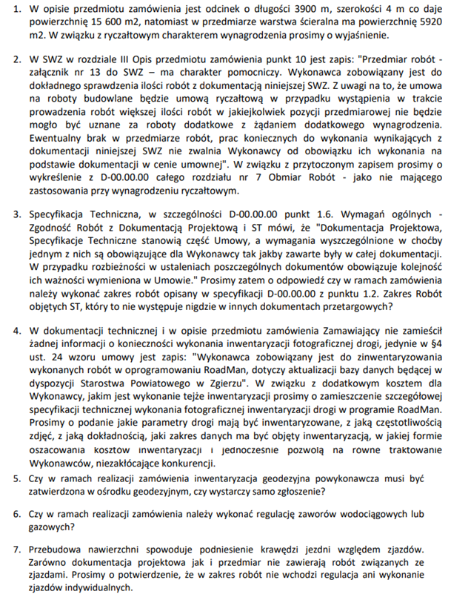

ODPOWIEDZI ZAMAWIAJĄCEGO II:
Ad.1.Wyjaśnienie opisano już w pkt. 2 jw. tj.: W przedmiar wkradła się oczywista omyłka pisarska w wersji elektronicznej. Sprostowanie: podana wartość w ogłoszonym przetargu warstwy ścieralnej wynosiła 5 920,00 mb – powinno być 15 600,00 m2, w załączeniu przekazuje się przedmiar pod nazwą ,,Przedmiar_modyfikacja_z_dn_16.08.2021r.”

Ad.2. Wykreślony rozdział 7 z D-00.00.00 Obmiar robót – rozwiązanie standardowe – jako nie mający zastosowania przy wynagrodzeniu ryczałtowym dla tego zadania. – w załączeniu przekazuje się Wymagania ogólne D-00.00.00_modyfikacja_z_dn_16.08.2021r.

Ad.3.Zakres robót z punktu 1.2 zawarty w ST D-00.00.00 WYMAGANIA OGÓLNJE nie występuje w przedmiotowym zadaniu inwestycyjnym. ST określa ramowo wymagania ogólne – w załączeniu przekazuje się Wymagania ogólne D-00.00.00_modyfikacja_z_dn_16.08.2021 r.

Ad.4. Wykonawca robót zobligowany jest do wykonania inwentaryzacji elektronicznej (komputerowej) umożliwiającej jej odtworzenie w programie Road Man. Inwentaryzacja winna umożliwić uaktualnienie bazy danej powyższego programu, który jest na wyposażeniu Starostwa Powiatowego w Zgierzu.

Ad.5.W związku z oczekiwaniem na zaewidencjonowanie inwentaryzacji geodezyjnej powykonawczej przez Ośrodek geodezyjny, przed odbiorem robót dopuszcza się dostarczenie potwierdzonego zgłoszenia, a po zatwierdzeniu jej w ośrodku – dołączenie do dokumentacji.

Ad.6.W ramach realizacji zamówienia nie występuje konieczność regulacji zaworów wodociągowych i gazowych.

Ad.7.W zakresie robót przewidziane jest frezowanie nawierzchni jezdni na całej jej szerokości wzdłuż istniejącego chodnika i zjazdów na odcinku 500,00 mb i w związku z powyższym nie istniej potrzeba regulacji ich niwelety do nowej nakładki.

W związku z wprowadzonymi do treści SWZ zmianami Zamawiający przedłuża termin składania ofert o czas niezbędny na przygotowanie ofert. Zmianie ulegają pierwotne terminy. Po zmianie treść SWZ, otrzymuje następujące brzmienie:

- TERMIN ZWIĄZANIA OFERTĄ
  - Termin związania ofertą wynosi 30 dni.
  - Pierwszym dniem terminu związania ofertą jest dzień, w którym upływa termin składania ofert, to oznacza, że termin związania ofertą upływa w dniu 22.09.2021 r.
- SPOSÓB ORAZ TERMIN SKŁADANIA OFERT
- „Ofertę należy złożyć za pośrednictwem platformazakupowa.pl pod adresem: https://platformazakupowa.pl/pn/powiat_zgierz, nie później niż do dnia 24.08.2021 r., do godz. 10:00

- TERMIN OTWARCIA OFERT ORAZ CZYNNOŚCI ZWIĄZANE Z OTWARCIEM OFERT

- Otwarcie ofert nastąpi w dniu 24.08.2021 r., o godz. 10:30 na komputerze Zamawiającego, po odszyfrowaniu i pobraniu za pośrednictwem platformazakupowa.pl, złożonych ofert.

Zgodnie z art. 271 ust. 2 Ustawy udzielone odpowiedzi prowadzą do zmiany ogłoszenia o zamówieniu nr: 2021/BZP 000135718/01 z dnia 03.08.2021 r. Ogłoszenie o zamianie ogłoszenia zostało wprowadzone w dniu 16.08.2021 r. pod nr 00149978/01.
Pouczenie

Od niezgodnej z przepisami Ustawy czynności Zamawiającego podjętej w postępowaniu
o udzielenie zamówienia lub zaniechania czynności, do której Zamawiający jest zobowiązany na podstawie Ustawy Wykonawcy przysługują środki ochrony prawnej.
Zarząd Powiatu Zgierskiego

